本次实验建议的C++集成开发环境是Clion2018.3.4和Codeblocks 20.03(二选一即可)，需要配置gcc 8.1.0编译器。Java集成开发环境为IDEA社区版2018.3.6，配套的JDK版本为JDK8。产生的MIPS汇编在Mars模拟器上运行。

集成开发环境主要是用于调试，尤其是在上机考试时进行现场调试。为了避免大家上机时对机房的集成开发环境不熟悉，建议大家平时也使用推荐的集成开发环境进行开发。

# 一、C++开发环境安装

GCC 编译器是 Linux 系统下最常用的 C/C++ 编译器，基本上 Linux 发行版中都会默认安装，版本与要求的gcc编译器版本尽量一致即可。机房所用电脑为windows系统，需要下载mingw64的8.1.0版本(可以直接使用文末北航网盘提供的MinGW，或在网上自行下载安装)。下载完成之后解压，并把其下的bin目录加入系统变量path中，即可通过命令行查看gcc版本。

## 使用Clion进行开发

Clion的下载地址为https://www.jetbrains.com/clion/download/other.htmlClion，选择Version 2018.3.4,根据自己的操作系统选择对应的安装包。由于没有社区版可以免费使用，因此需要通过教育邮箱免费申请Clion的使用权，教育邮箱使用北航邮箱申请即可，具体操作可以参见博客https://blog.csdn.net/engerla/article/details/104972757。

Clion下载完成后点击**File -> settings -> Build... -> Toolchains**。点击“+”选择环境MinGW,在Environment中选择之前MinGW的安装目录，点击Apply配置即可生效。

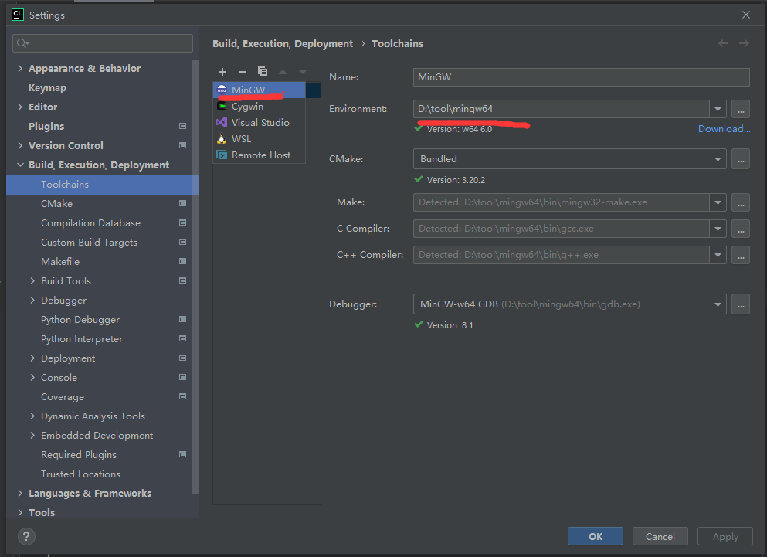

## 使用Codeblocks进行开发

Codeblocks的下载地址为https://www.codeblocks.org/downloads/binaries/，选择版本codeblocks-20.03-setup.exe或codeblocks-20.03mingw-setup.exe(自带MinGW-W64， v8.1.0, 32/64 bit, SEH)。

选择**Settings -> Complier -> Selected Complier，**选择**GNU GCC Compiler**，点击**Set as default**配置生效。

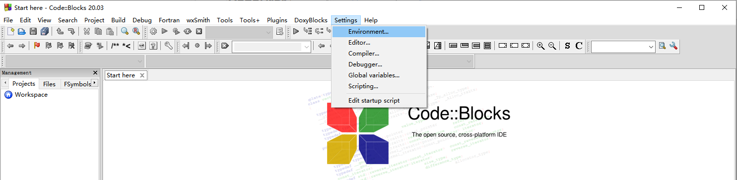

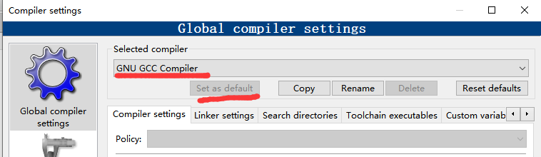

在**Toolchain executables**中指定MinGW的安装位置，如果下载的是codeblocks-20.03mingw-setup.exe，则其自带MinGW 8.1.0,如下图所示，可以点击**Auto-Detect**自动检测。如果下载的是codeblocks-20.03-setup.exe，则指定MinGW安装位置，如果之前的MinGW环境安装正确，应当可以自动检测到。

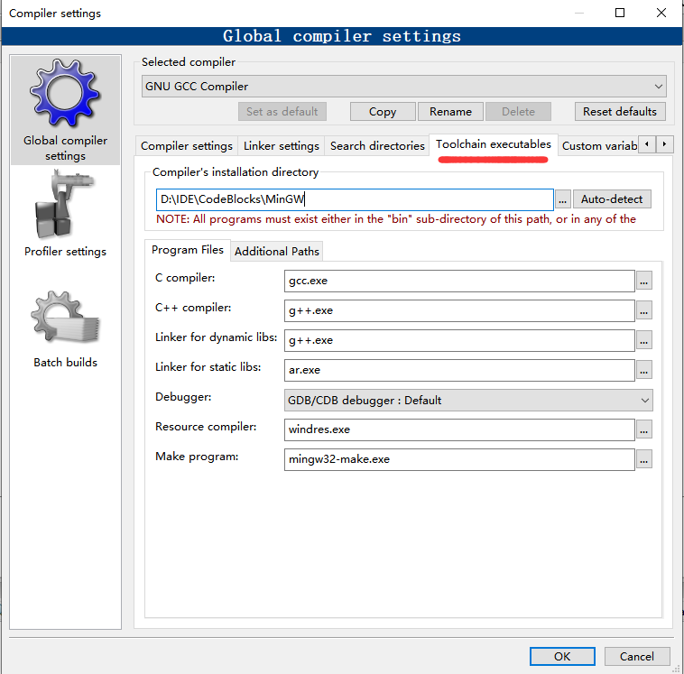

# 二、Java开发环境安装

# Java开发环境使用的JDK版本为JDK8，其对应的下载地址为https://www.oracle.com/java/technologies/javase/javase-jdk8-downloads.html。下载完成之后配置Java的环境变量，通过命令行检查Java版本。

## 使用IDEA进行开发

IDEA的下载地址为https://www.jetbrains.com/idea/download/other.html，选择Version 2018.3.6,根据自己的操作系统选择对应的安装包(注册了教育邮箱之后可以使用最终版，但机房中安装的是社区版，建议大家尽量和机房环境保持一致)。在IDEA中配置项目的JDK可以参考博客https://blog.csdn.net/qq_35387940/article/details/104769659。

# **相关材料下载地址**

Mingw64 8.1.0：

<https://bhpan.buaa.edu.cn:443/link/48A2E4DCE3B2CA8E5906583A9B50CAFB>